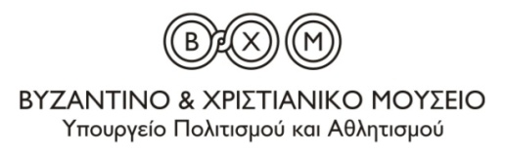

ΔΕΛΤΙΟ ΤΥΠΟΥ

Σας ενημερώνουμε ότι η έκθεση: ‘Broken History – Σπασμένη Ιστορία’ του ζωγράφου Παύλου Σάμιου, θα παραταθεί έως και τις 29 Ιουνίου 2019.

Επιμέλεια έκθεσης: Μαρία Ξανθάκου

ΧΟΡΗΓΟΙ ΕΠΙΚΟΙΝΩΝΙΑΣ

